专题07 光的折射特点及现象分析
【核心考点精讲】
一、光的折射
1、光的折射：光从一种介质斜射入另一种介质时，传播方向发生偏折的现象。
2、光的折射定律
(1)光从空气斜射入水或其他介质，折射光线与入射光线、法线在同一平面上；
(2)折射光线和入射光线分居法线两侧，折射角小于入射角；
(3)入射角增大（减小）时，折射角也随着增大（减小）；当光线垂直射向介质表面时，传播方向不改变。
(4)光的折射中光路可逆。
3、光的折射现象与分析
(1)现象：①从水中往岸上看，所有物体看起来高一些；②从岸上往水中看，所有物体看起来浅一些；③透过厚玻璃看钢笔，笔杆看起来错位了；④斜放在水中的筷子看起来向上弯折了。
(2)分析：光的折射现象发生时，人眼看到的是折射光线的反向延长线。
二、光的色散
1、太阳光通过三棱镜后被分解成红、橙、黄、绿、蓝、靛、紫七种色光，这种现象叫色散。
2、色光三原色：红、绿、蓝，三种色光以不同比例混合能产生各种色光。
3、颜料三原色：品红、黄、青。
4、物体的颜色
(1)透明物体的颜色由它透过的色光决定；
(2)不透明体的颜色由它反射的色光决定。
【必刷题型精练】
1．（2022•北京模拟）为了观察光的直线传播，将一束单色光从玻璃槽的外侧由左侧倾斜向上射入盐水中，但光在盐水中并不是沿着直线传播，而是发生了弯曲，如图所示。这是由于（ ）
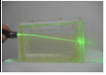
A．光从空气到玻璃发生了折射
B．盐水不均匀使光发生了弯曲
C．光发生了色散
D．光从玻璃到盐水发生了折射
解：盐水不均匀，越深密度越大，光在不均匀的盐水里传播时就会发生折射，故B正确，ACD错误。
答案：B。
2．（2022•聊城中考）《康熙几暇格物编》中记载：“置钱碗底，远视若无，及盛满水时，则钱随水光而显见矣”，其中“钱随水光而显见”这种现象形成的原因是（ ）
A．光的直线传播 B．光的反射
C．平面镜成像 D．光的折射
解：钱反射出的光线被碗侧壁挡住，人看不见钱了，倒入一些水后，钱反射的光线从水中斜射入空气中时，在水面处发生折射，折射光线远离法线方向，人眼逆着折射光线看去，看到的是变高的钱的像，是光的折射现象，故ABC错误，D正确。
答案：D。
3．（2022•威海中考）如图所示，一辆玩具车放入水中，从侧面看车轮浸入水中的部分变“扁”了，其原因是发生了（ ）
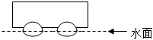
A．光的直线传播 B．光的反射
C．光的折射 D．光的色散
解：从水中的车轮上反射出的光线由水中进入空气时，在水面上发生折射，折射角大于入射角，折射光线进入人眼，人眼会逆着折射光线的方向看去，就会觉得车轮上的花纹变密集了，所以水中部分的车轮看起来变“扁”了，故ABD错误，C正确。
答案：C。
4．（2022•盐城模拟）如图是小明眼睛在N点看到鱼缸内M点处鹅卵石的光路图。鱼缸内注入更多水后，小明的眼睛在N点仍然可以看到鹅卵石。选项中带箭头的虚线代表原来的光路，能正确反映水变多后小明看到鹅卵石的光路图是（ ）
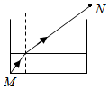
A．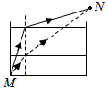 B．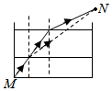 C．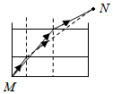 D．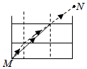
解：鱼缸注入更多水后，小明的眼睛在N点仍然可以看到鹅卵石，所以折射光线仍通过N点。
A、水面升高，图中入射角变小，但折射角变大，故A错误；
B、水面升高，图中入射角不变，但折射角变大，故B错误；
C、水面升高，图中入射角变大，折射角也增大，故C正确；
D、水面升高，图中入射角变大，折射角不变，故D错误。
答案：C。
5．（2022•扬州中考）在天宫课堂中，航天员王亚平将空气注入水球，形成的气泡球与水球的球心都在O点。一束光线从空气射入水球的光路如图所示，其中球心O与入射点O₁的连线为法线。则进入气泡球的折射光线可能为（ ）
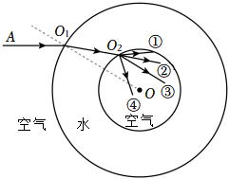
A．① B．② C．③ D．④
解：光从水中斜射入空气中，会发生折射，折射角大于入射角，对于球体而言，入射点与球心所在的直线即法线，入射光线和折射光线分别位于法线两侧，就图而言，OO₂所在的直线即法线，进入气泡球的折射光线可能为①。
答案：A。
6．（2022•兰州模拟）如图所示，一束光从空气斜射到水面，若入射方向由BO变到AO，则（ ）
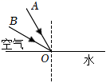
A．反射角减小，折射角增大
B．反射角增大，折射角减小
C．反射角减小，折射角减小
D．反射角增大，折射角增大
解：光线入射方向由BO变到AO，入射光线向法线方向靠拢，入射光线与法线的夹角减小，即入射角减小，根据光的反射定律，反射角也会减小；折射光线也会向法线方向靠拢，折射光线与法线的夹角减小，即折射角减小。
答案：C。
7．（2022•绵阳模拟）如图所示，两块完全相同的直角三角形玻璃砖A和B放置在同一水平面内，斜边平行且相距一定距离。一条光线从空气中垂直于玻璃砖A的直角边射入，从玻璃砖B的直角边射出，射出后的位置和方向可能是图中的（ ）
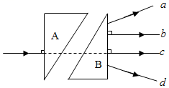
A．光线a B．光线b C．光线c D．光线d
解：光线垂直于界面入射时，光线的传播方向不变；光从玻璃A中斜射入空气中时，折射角大于入射角，故从A出来的折射光线会向上偏折，在图中虚线的上部；
光从空气中斜射入B中时，折射角小于入射角（此时的折射角等于A中的入射角），故折射光线与原入射光线平行射出，即最后射出的是光线b，如图所示：
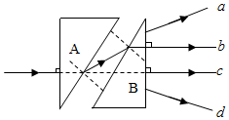。
答案：B。
8．（2022•枣庄模拟）如图是光源S发出的光线从水中斜射入空气中的光路图，下列关于人在岸上观察到光源S所成像的说法正确的是（ ）
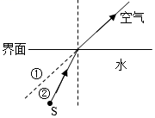
A．光源S所成的虚像在直线①上
B．光源S所成的虚像在直线②上
C．光源S所成的实像在直线①上
D．光源S所成的实像在直线②上
解：人在岸上观察到水中点光源S成的像S′，是水中S射向水面的光在水面发生折射后进入人的眼睛，人眼逆着折射光线看到了比S浅的虚像S′（S′在①直线上），故A正确，BCD错误。
答案：A。
9．（2022•杭州模拟）太阳光穿过地球大气层时会发生折射，如果没有这层大气，会出现（ ）
A．日出会提前，日落会延迟
B．日出和日落都会提前
C．日出会延迟，日落会提前
D．日出和日落都会延迟
解：由于大气层的存在太阳光会发生折射，我们会看到地平线以下的太阳，则有大气层时，我们会早看到日出，晚看到日落；如果没有这层大气，则会晚看到日出，早看到日落，故C正确，ABD错误。
答案：C。
10．（2022•恩施州模拟）一盏探照灯的灯光射向水池，如图所示，在没有水的池底C处形成一个光斑。在逐步注水的过程中，B处的人看到池底的光斑会（ ）
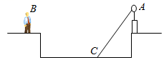
A．在原地不动 B．先向左移再向右移
C．向左移动 D．向右移动
解：在没有注水时，根据光的直线传播，人直接能看到C点；
当注水后，探照灯射出的光线到水面发生折射，折射光线靠拢法线照射到C'点，人看C'点时，C'点射出的光线到水面再次发生折射，折射光线远离法线进入人眼，眼睛逆着光线看来感觉光线是从C''射出的，所以人看到光斑向右移动。
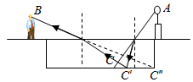
答案：D。
11．（2022•成都模拟）如图所示是光在空气和玻璃两种介质中传播时同时发生反射和折射的光路图，其中 BO 是入射光线，折射角的大小是 35° 。
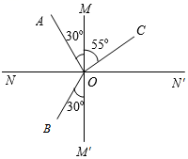
解：由图可知，∠BOM′＝30°，所以∠BON＝90°﹣30°＝60°，同理∠AON＝60°；
根据反射角等于入射角，所以NN′为法线，MM′为界面，而折射光线和入射光线分别位于法线两侧，则OC一定为折射光线，BO为入射光线，OA为反射光线；
由图可知，折射角为：∠CON′＝90°﹣55°＝35°。
答案：BO；35°。
12．（2022•衡水模拟）小明在平静的湖边看到“云在水中飘，鱼在云上游”的现象。“云在水中飘”是小明以 水 为参照物看到“云”在水中运动的现象。“鱼在云上游”是鱼通过水面的 折射 形成的虚像和云在水面的 反射 形成的虚像同时出现的现象。
解：
云在水中飘说明云是运动的，是以水为参照物；
水中的云属于平面镜成像，是由光的反射形成的与物体等大的虚像；
看到水中的鱼，是由于光的折射形成的，从上面看时，会感到鱼的位置比实际位置高一些，是鱼的虚像。
答案：水；折射；反射。
13．（2022•石家庄模拟）如图所示，在平静的湖面上方有一盏路灯，潜水员在水下E处看到了路灯的像，图中A、B两点 B （选填“A”或“B”）是像所在的位置，路灯的像是 虚像 （选填“实像”或“虚像”）。在图中画出水下E处的潜水员看到路灯的光路图。
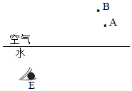
解：
潜水员在水下看河岸上的路灯时，是路灯发出的光从空气斜射入水中，光发生折射时，折射角小于入射角，光线靠近法线，潜水员看到是的比实际位置变高了的路灯的虚像，所以图中B点是像所在的位置，路灯的像是虚像；
连接EB，EB与界面的交点即为入射点O，OE就是折射光线，连接AO，AO就是入射光线，即可完成水下E处的人看到路灯A的光路图，如图所示：
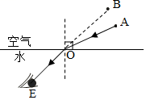
答案：B；虚像。光路图见解答。
14．（2022•三明模拟）如图所示，岸边的渔民看到水中的“鱼”，实际上是由于光的 折射 形成的鱼的像；有经验的渔民知道，用鱼叉插鱼时要朝着所看到的“鱼”更 深 （选填“深”或“浅”）一些的位置插去，才能插到鱼。
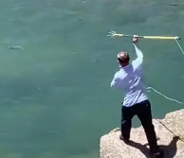
解：渔民叉鱼时，看到的水中的鱼是由于水中鱼反射出的光，在水面处发生了折射，折射光线向远离法线的方向偏折，我们看到的是变浅的鱼的虚像，所以渔民叉鱼时要朝着所看到的“鱼”更深一些的位置插去，才能插到鱼。
答案：折射；深。
15．（2022•洛阳模拟）小明通过实验研究光从水入空气中的现象，如图所示是他根据实验现象画的光路图：图中入射光是红光和紫光混合在一起的光。现在逐渐增大入射角，他发现空气中红光折射角和紫光的折射角都逐渐 增大 ，则当入射角增大到定程度时，最先消失的折射光线是 紫光 （选填“红光或“紫光”）的
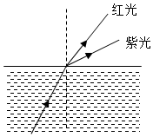
解：光从水斜射入空气的折射规律是折射角大于入射角，折射角随入射角的增大而增大。当增大入射角时，折射角也增大。入射角增大到一定程度时，折射角达到90°，在空气中就没有折射光线了。此时只有反射光线，这是一种全反射现象；由图可知，紫光最先达到90°，所以最先消失的折射光线是紫光。
答案：增大；紫光。
16．（2022•郑州模拟）如图所示，是一条鱼跃出水面，咬食荷花的画面，鱼在水中看到荷花，此时光从 空气 斜射入 水 中，鱼要准确的咬到荷花，应该跃向看到的荷花所在的 下方 位置（下方/上方/本身）。
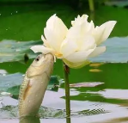
解：荷花反射的光线由空气中进入水时，在水面上发生折射，折射角小于入射角，折射光线进入鱼的眼睛，鱼会逆着折射光线的方向看去，就会觉得荷花变高了。鱼要准确的咬到荷花，应该跃向看到的荷花所在的下方位置。
答案：空气；水；下方。
17．（2022•广州中考）如图，一条光线垂直界面AC进入玻璃砖后，在界面AB上只发生反射，在图中画出该光线经界面AB反射和从界面BC离开玻璃砖后的光线。
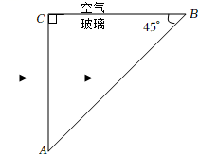
解：光从空气垂直入射到玻璃界面上，传播方向不变，光在AB界面反射时，反射角等于入射角都为45°，反射光线垂直入射到玻璃与空气界面后进入空气中，在作图时，注意先做出法线，如下图
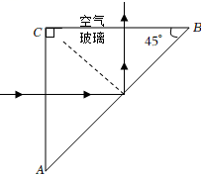
18．（2022•辽宁中考）承德避暑山庄湖景如画，如图甲所示。小玉同学在岸边，通过平静的湖面，既可看到建筑物的倒影，又可看到水中的鲤鱼。图乙中，A点代表建筑物的顶点，B点代表小玉看到的鱼，C点代表小玉的眼睛。请在图乙中画出：
（1）A点在水中的像A'；
（2）小玉看到A'的光路；
（3）鱼的大致位置B’并完成看到B'的光路图。
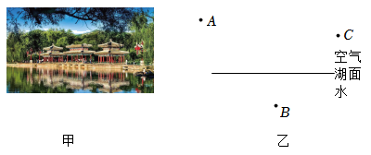
解：（1）作出发光点A关于水面的对称点，即为其所成的像A′，如图所示：
（2）连接A′C，与水面交于O'，则O’C为反射光线，连接AO'为入射光线，如图所示：
（3）鱼所反射的光，经界面折射后射到小玉的眼睛里，小玉逆着射来的光线看去，看到的是鱼的虚像，事实上鱼的真正位置在其虚像B的下方B′点处，连接BC，与水面的交点O即为折射点，然后过折射点垂直于界面作出法线，然后连接B′O、OC，则B′O为入射光线，OC为折射光线，如图所示：
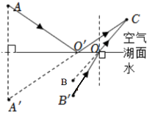
19．（2022•丹东模拟）请画出发光点S经平面镜MN反射后过P点的光路图，并画出过P点的反射光线在水面发生折射时，折射光线的大致方向。
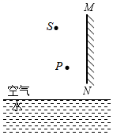
解：作出S关于平面镜MN的对称点S′，即为点光源S在平面镜中的像，连接S′p与镜面交于O点，即为入射点，连接SO就得到入射光线，Op为反射光线；
反射光线Op射到水面，过入射点垂直水面画出法线，根据光由空气斜射入水中时，折射角小于入射角，在法线左侧的水中画出折射光线，如图所示：
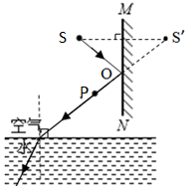
20．（2022•枣庄中考）如图是某同学利用光具盘探究光从空气斜射入玻璃中时的光路，经过多次实验并记录了如下数据：
入射角α | 10° | 30° | 45° | 60°
折射角β | 7.1° | 20.7° | 30° | 37.8°
（1）实验中，光具盘除了能读出入射角和折射角大小外，还具有 显示光路 的作用；
（2）分析表格中的数据，你能得出的结论（写出一条即可）： 光从空气斜射入玻璃中时，折射角小于入射角 。
（3）根据表格中的数据还可以判断：当光以35°的入射角从空气射入玻璃中时，其折射角 小于 30°（选填“大于”、“小于”或“等于”）；
（4）当光以30°的入射角从玻璃射入空气中时，其折射角是 45° 。
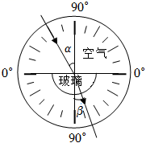
解：（1）利用光具盘表面的漫反射可以显示光路，同时能直接读出入射角和折射角的大小；
（2）由表格数据可知，当光从空气斜射入玻璃中时，折射角小于入射角；
（3）由表格数据可知，当光由空气斜射入玻璃中时，随着入射角的增大，折射角也增大，当入射角等于30°时折射角为20.7°，当入射角等于45°时折射角为30°，所以当入射角等于35°时折射角20.7°≤β≤30°；
（4）根据光路的可逆性，当光由玻璃射入空气时，入射角小于折射角，且当入射角等于30°时，折射角为45°。
答案：（1）显示光路；（2）当光从空气斜射入玻璃中时，折射角小于入射角；（3）小于；（4）45°。
21．（2022•贵阳模拟）光从空气斜射入水和玻璃时都会发生折射现象，但是水和玻璃的折射情况会相同吗？为了探究这个问题，小华选择了光屏、透明玻璃砖、水槽、激光电筒等器材进行实验。他在光屏上画出互相垂直的NN′和MM′两条线段并相交于O点，如图甲所示。
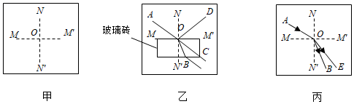
（1）小华将玻璃砖的一个表面与MM′齐平放置，让激光电筒发出的光线从A点到O点入射，他看到了如图乙所示的光路（AO、OC为同一直线），你认为出现光线OC是因为 有部分光线并没有通过玻璃砖，而依旧在空气中传播 所致，鉴于本实验的目的，此时最应该记录的两条光线是 AO和OB 。
（2）接下来他要观察光从空气中进入水中的情况，他将光屏竖直放入水槽中，（使线段MM′水平）并向水槽中慢慢注水至水面与MM′齐平，入射光线应从A点向O点射入，这是为了保证 入射光线重合 ，其实本实验小华还考虑了入射光线所在一侧的 介质 相同。
（3）小华最终在光屏上记录下了如丙所示的光路图（OE为水中的折射光线）通过分析光路，你认为玻璃和水这两种介质对光的偏折能力较强的是 玻璃 。
（4）若激光以相同的入射角分别从玻璃和水中斜射入空气中，则 玻璃 射出的折射光线更远离法线。
解：
（1）光线AO到OC，光的传播路线没有改变，说明光在同一种均匀介质中传播，所以可以判断有部分光线并没有通过玻璃砖，而依旧在空气中传播。
本实验探究光的折射规律，要记录光的折射光线和入射光线，所以要记录的两条光线是AO和OB。
（2）探究光在玻璃和水的折射能力，要控制入射光线相同，还要空中A所在的介质相同，观察折射光线和折射角的变化情况，所以入射光线应从A点向O点射入，这是为了保证入射光线重合，并且介质相同。
（3）如乙丙图，当光在空气中传播时AO入射，OC传播；当光线从空气斜射入水中，AO入射，OE传播；当光线从空气斜射入玻璃中，AO入射，OB传播，比较OB偏离OC更多，所以玻璃和水这两种介质对光的偏折能力较强的是玻璃。
（4）光路是可逆的，光从空气斜射入玻璃偏折能力强，当光从玻璃斜射入空气中偏折能力也强，所以远离法线。
答案：（1）有部分光线并没有通过玻璃砖，而依旧在空气中传播；AO和OB；（2）入射光线重合；介质；（3）玻璃；（4）玻璃。
22．（2022•绵阳模拟）在“探究光折射时的特点”实验中，让光源发出的一束光从水中以不同的角度射入空气，观察到光束在水中和空气中的径迹如图所示。回答以下问题：
（1）此现象说明 D （选填序号）
A．光路可逆
B．光在水面只发生了折射
C．光在水面只发生了反射
D．光在水面既发生了折射又发生了反射
（2）增大这一束光与竖直方向的夹角，发现射入空气的光的径迹与竖直方向的夹角也增大，此现象说明 B （选填序号）
A．入射角增大，折射角减小
B．入射角增大，折射角增大
C．折射角的大小与入射角的大小成正比
D．折射角的正弦值与入射角的正弦值成正比
（3）让这一束光垂直于水面射入空气。传播方向 C （选填序号）。
A．向右偏 B．向左偏 C．不偏
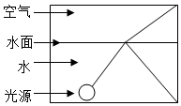
解：
（1）让光源发出的一束光从水中以不同的角度射入空气，观察到光束在水中和空气中的径迹如图所示，图中可以看到反射光线，同时也看到折射光线，故选D。
（2）光源射出的光线和竖直方向的夹角是入射角，空气中的光线和竖直方向的夹角是折射角；
增大这一束光与竖直方向的夹角，即增大了入射角，发现射入空气的光的径迹与竖直方向的夹角也增大，也就是折射角也增大，此现象说明入射角增大，折射角增大，但不能得出成正比的关系，故选B。
（3）光垂直射到界面时不改变方向；所以，让这一束光垂直于水面射入空气，其传播方向不偏转，故选C。
答案：（1）D；（2）B；（3）C。

